(新核心系统)
软件需求规格说明书
存款组
存款证明

修改记录
编号 | 日期 | 修订描述 | 版本 | 作者 | 审核
1 | 2021/10/17 | 新增 | V0.8
2 | 2021/11/1 | 1.输入输出字段修改2.新增支持按客户名称精确查询。 | V0.9
3 | 2021/11/11 | 格式修订 | V0.95
4
5

【注意事项】
本文中所有内容均属商业秘密，未经允许，不得作任何形式的复制和传播。
目录
1. 业务简介 1
2. 名词解释 1
3. 公共功能 1
3.1 需求提升点 1
4. 处理流程 1
4.1 业务实体描述 2
4.1.1 静态数据需求 2
4.1.2 动态数据需求 2
4.1.3 业务实体描述 2
4.1.4 数据字典 2
4.1.5 数据采集需求 2
5. 功能清单 2
6. 处理功能 3
6.1 【dp2180】开立存款证明【HX_FZ_037】 3
6.1.1 功能描述 3
6.1.2 界面 3
6.1.3 处理流程 4
6.1.4 业务规则 5
6.1.5 输入/输出 6
6.1.6 凭证/报表 8
6.1.7 会计核算 8
6.1.8 约束条件 8
6.1.9 相关的性能需求 8
6.1.10 备注说明 8
6.2 【dp2183】存款证明重打【HX_FZ_039】 8
6.2.1 功能描述 9
6.2.2 界面 9
6.2.3 处理流程 10
6.2.4 业务规则 10
6.2.5 输入/输出 10
6.2.6 凭证/报表 13
6.2.7 会计核算 13
6.2.8 约束条件 13
6.2.9 相关的性能需求 13
6.2.10 备注说明 13
6.3 【dp2182】存款证明收回【HX_FZ_038】 13
6.3.1 功能描述 13
6.3.2 界面 13
6.3.3 处理流程 14
6.3.4 业务规则 14
6.3.5 输入/输出 14
6.3.6 凭证/报表 16
6.3.7 会计核算 16
6.3.8 约束条件 16
6.3.9 相关的性能需求 16
6.3.10 备注说明 16
6.4 【DP2184】存款证明查询【HX_FZ_040】 16
6.4.1 功能描述 16
6.4.2 界面 16
6.4.3 处理流程 17
6.4.4 业务规则 17
6.4.5 输入/输出 18
6.4.6 凭证/报表 21
6.4.7 会计核算 21
6.4.8 约束条件 21
6.4.9 相关的性能需求 21
6.4.10 备注说明 21
6.5 【dp2186】存款证明登记簿查询【HX_FZ_041】 22
6.5.1 功能描述 22
6.5.2 界面 22
6.5.3 处理流程 23
6.5.4 业务规则 23
6.5.5 输入/输出 23
6.5.6 凭证/报表 24
6.5.7 会计核算 24
6.5.8 约束条件 24
6.5.9 相关的性能需求 24
6.5.10 备注说明 24
7. 附件 24
7.1 凭证种类 24
7.2 挂失种类 26
7.3 证件种类 26
7.4 凭证使用状态 30
7.5 货币代号 31

业务简介
开具存款证明是银行为客户开具证明其在银行开立的存款账户，于某一时点的存款余额的中英文存款证明书。存款证明有时点证明和时段证明，时点证明不对账户进行止付，证明其在我行开立的存款账户，于开具证明日的上日存款余额或者开立当时的账户余额。时段证明需要对账户进行止付，直到客户提前收回或证明到期才可以对账户解除止付。
客户在“止付到期日”到期前交回所有的存款证明书，可以提前解除对资金的止付。
客户可以重复打印同一内容的存款证明书。

名词解释
证明种类：分为时点证明和时段证明，时点证明是证明账户于某时点日期的账户余额，时段证明是证明账户于某一段时期所拥有的金额。
时点日期：记录时点证明的日期，可以为当日或上一日,或者历史当日的余额。
止付/解止付日期：时段证明需要对账户证明金额做止付，所以按开立存款证明的日期和证明终止日期来记录账户止付/解止付日期。

公共功能

需求提升点
- 支持开立存款证明时打印多份。
- 支持对当天开立的存款证明做撤销处理。

处理流程
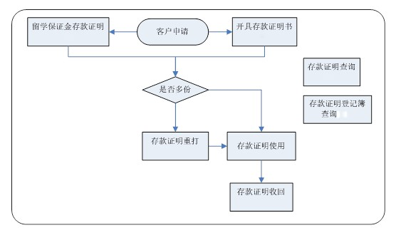

业务实体描述

静态数据需求
客户账号、账户名称、凭证批号、凭证序号、存款证明登记号。

动态数据需求
证明金额、账户余额、可证明金额、合计金额。

业务实体描述
参考《HRXJ_核心业务系统_业务参数_存款组_负债参数_V1.0.xls》。

数据字典
参考《HRXJ_核心业务系统_业务参数_存款组_负债参数_V1.0.xls》。

数据采集需求
以数仓入仓相关需求为准。

功能清单
序号 | 软件需求
 | 分类 | 交易码 | 功能点名称 | 功能点标识 | 备注
1 | 核心-存款 | dp2180 | 开立存款证明 | HX_FZ_037
2 | 核心-存款 | dp2183 | 存款证明重打 | HX_FZ_039
3 | 核心-存款 | dp2182 | 存款证明收回 | HX_FZ_038
4 | 核心-存款 | dp2184 | 存款证明查询 | HX_FZ_040
5 | 核心-存款 | dp2186 | 存款证明登记簿查询 | HX_FZ_041

处理功能

【dp2180】开立存款证明【HX_FZ_037】

功能描述
本交易用于为客户开立其在我行存款账户的存款证明书，包括个人存款证明和单位存款证明。

界面
输入
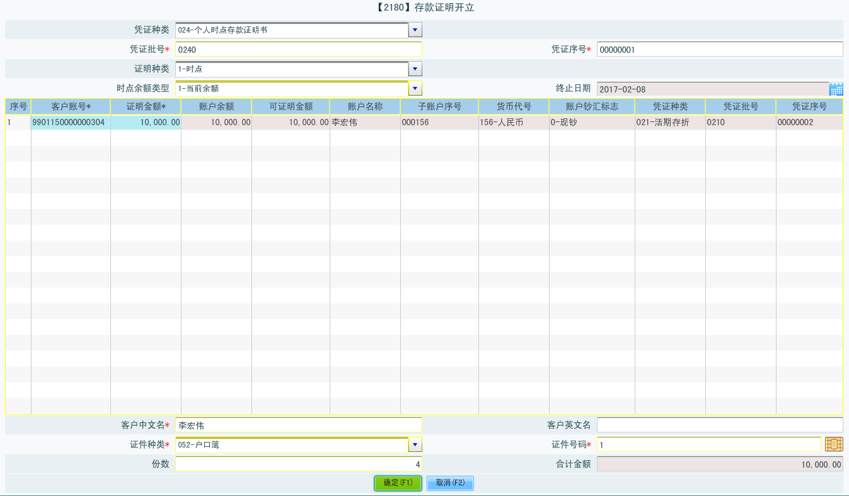
注：此交易界面仅供参考
输出
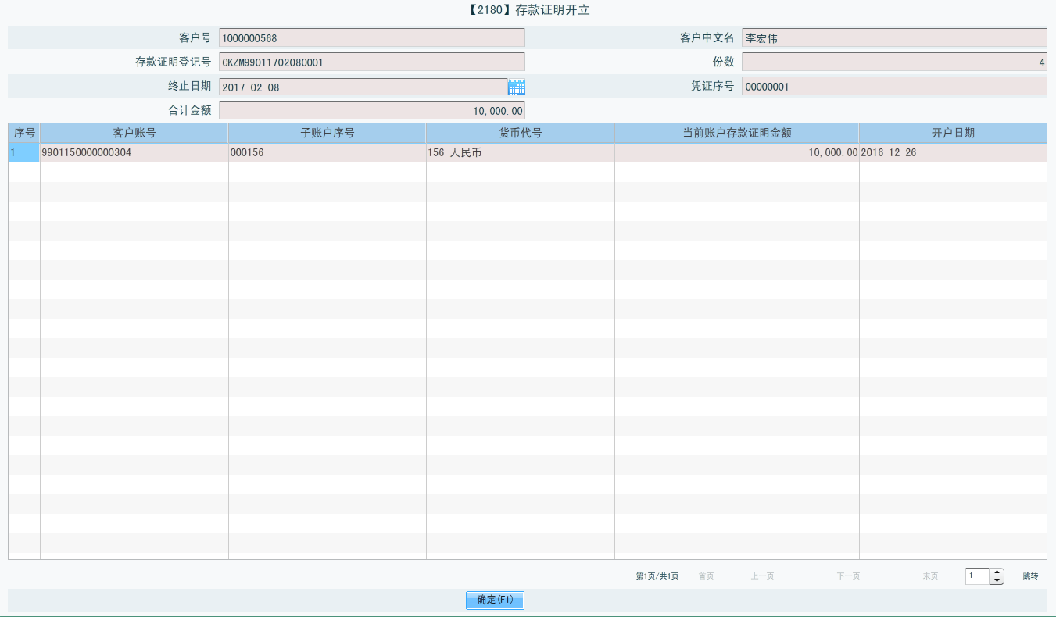
注：此交易界面仅供参考

处理流程

业务规则
- 本功能用于为客户开立证明其在我行开立的存款账户，于某一时点或某一时段的存款余额的存款证明书。
- 存款证明分为时点证明和时段证明。时点证明无需对账户进行止付，时点可以为上一日的账户日终余额，也可以为当前及历史开具证明时的账户余额。时段证明需要对账户进行止付，直到提前收回客户所有证明或证明到期才可以对账户解除止付。
- 存款账户在挂失、冻结、止付、质押状态或是账户可用余额不足的，不能开立存款证明书。
- 当一份存款证明书涉及到多个账户时，这些账户必须是属于同一个客户方可办理（即在同一客户号下）。
- 可基于各类存款账户，包括个人账户提供存款证明。个人账户含活期、各定期储种等。
- 时段存款证明书做的账户止付为金额止付，不影响账户资金转入或者结息（例如定期到期自动转存）。
- 时段存款证明开立的证明金额不能大于账户可用余额。
- 存款证明开立时需关联重空凭证付出。
- 个人和对公存款证明仅支持在开户机构开立。
- 开立时点证明时，支持当日余额，以及过往的日终账户余额开具存款证明。时长不能超过1年。
- 存款证明开立支持录入起始和终止凭证序号，并需要校验起始凭证号是否为柜员尾箱的最小凭证号。

输入/输出
输入：
栏位名 | 是否必输 | 列表属性 | 说明
凭证种类 | 是 | 详见附件凭证种类
凭证批号 | 否 |  | 凭证批号;
起始凭证序号 | 是
终止凭证号 | 是
申请接受人名称 | 否
证明接受人英文名称 | 否
备注信息 | 否 | 描述：备注信息;
证明种类 | 是 | 证明种类;  - -时点  2--时段
时点余额类型 | 否 | 时点余额类型;  0--上一日余额  1--当前余额  2--指定日期余额 | 证明种类选择时点时必输
总金额 | 否 |  | 证明总金额，多个账户证明的汇总金额
客户中文名 | 否
客户英文名 | 否
证件种类 | 是 | 详见附件证件种类
证件号码 | 是
终止日期 | 否
份数 | 是
存款证明开立账户输入列表 |  | start | 交易输入列表开始
客户账号 | 是
账户名称 | 否 |  | 联动回显
子账户序号 | 否 |  | 不输入值时联动回显
币种 | 否 | 详见附件货币代号 | 联动回显
账户钞汇标志 | 否 | - -现钞  1--现汇  x--无 | 联动回显
证明金额 | 是
存款证明开立账户输入列表 |  | end | 交易输入列表结束
输出
栏位名 | 列表属性 | 说明
客户号
客户中文名
存款证明登记号
份数
终止日期
凭证序号
总金额 | 描述：总金额;
客户类型 | 0--同业客户  1--对私客户  2--对公客户
存款证明账户明细列表 | start | 交易输出列表开始
客户账号
子账户序号
货币代号 | 详见附件货币代号
当前账户余额
开户日期
存款证明账户明细列表 | end | 交易输出列表结束
凭证信息列表 | start | 交易输出列表开始
存款证明登记号
凭证种类 | 详见附件凭证种类
凭证批号
凭证序号
凭证信息列表 | end | 交易输出列表结束

凭证/报表
无。

会计核算
付：存款证明凭证份数

约束条件
参考本功能的业务规则。

相关的性能需求
无。

备注说明
无。

【dp2183】存款证明重打【HX_FZ_039】

功能描述
本交易用于为客户重复打印同一内容的存款证明书，包含遗失、损坏、重复打印。

界面
输入
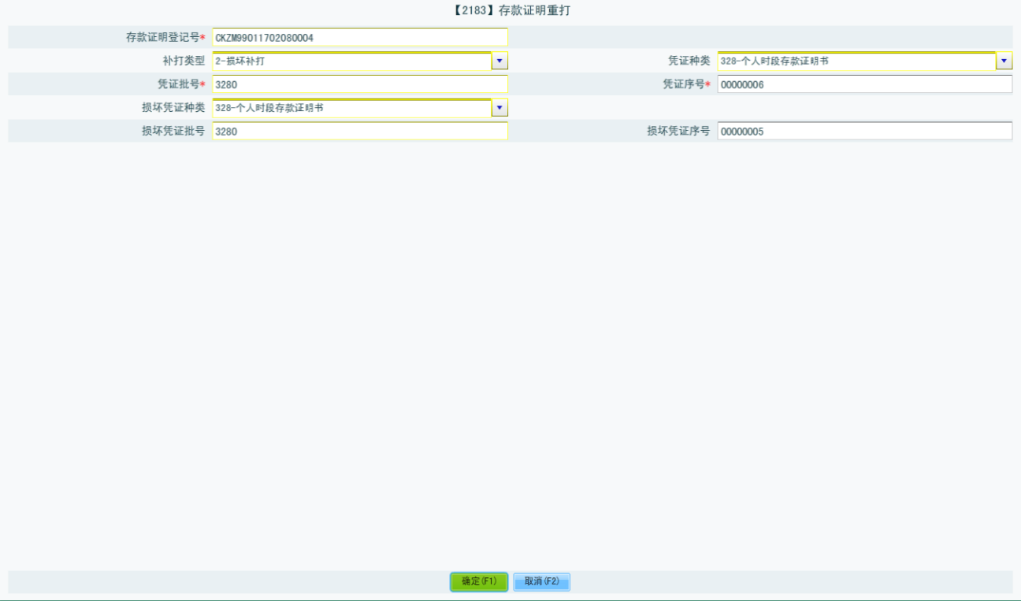
注：此交易界面仅供参考
输出
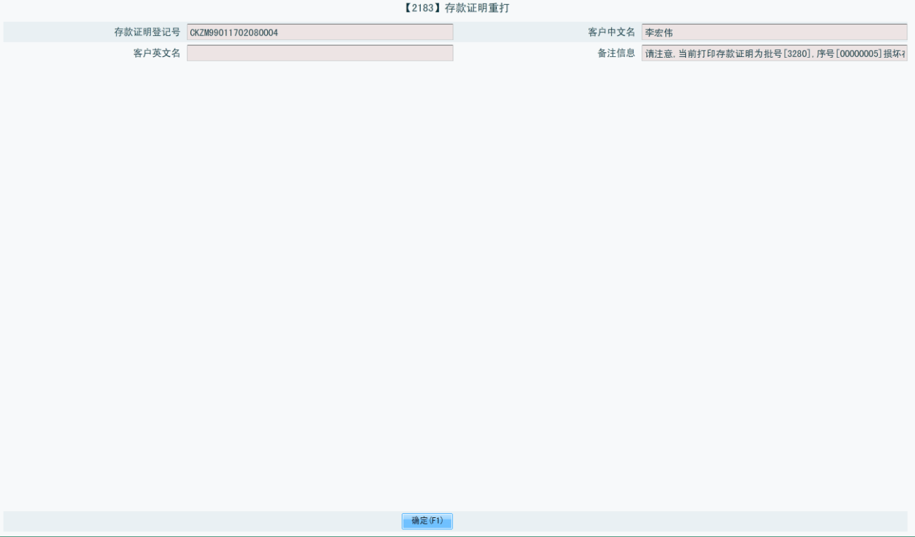
注：此交易界面仅供参考

处理流程

业务规则
- 本功能用于为客户重复打印同一内容的存款证明书，可以是正常补打，也可以是损坏或者遗失更换凭证补打，遗失和损坏的原证明作废，重打证明仍然有效。损坏补打仅支持存款证明书损坏，或者开立时打印出错时使用。损坏补打与遗失补打需要录入作废证明书凭证号。
- 对于遗失补打的时段存款证明书，已遗失的原存款证明书不允许收回，凭证状态为凭证遗失。
- 损坏补打后，原存款证明状态为作废。
- 核心需要校验客户证件与存款证明登记的客户证件信息一致。

输入/输出
输入
栏位名 | 是否必输 | 列表属性 | 说明
存款证明登记号 | 是
补打类型 | 是 | 1--正常补打  2--损坏补打  3--遗失补打
凭证种类 | 否 | 详见附件凭证种类
凭证批号 | 否
终止凭证号 | 否
起始凭证号 | 是
损坏凭证种类 | 否 | 详见附件凭证种类 | 当补打类型为损坏补打则必输
损坏凭证批号 | 否
损坏凭证序号 | 否 |  | 补打类型为损坏  需要输入;
存款证明份数 | 否
备注信息 | 否
输出
栏位名 | 列表属性 | 说明
存款证明登记号
客户中文名
客户英文名
备注信息
终止日期
合计金额
起始凭证号
终止凭证号
证明种类 | 1--时点  2--时段
起始日期
证件种类 | 详见附件证件种类
证件号码
原凭证序号
交易日期
交易机构
柜员号
柜员流水号
授权柜员
客户类型 | 0--同业客户  1--对私客户  2--对公客户
申请接受人名称
证明接受人英文名称
存款证明输出 | start | 交易输出列表开始
柜员流水号
存款证明登记号
证件种类 | 详见附件证件种类
证件号码
证明种类 | 1--时点  2--时段
起始日期
终止日期
客户账户名称
凭证号
原凭证序号
客户账号
子账户序号
当前账户余额
货币代号 | 详见附件货币代号
交易日期
交易机构
柜员号
授权柜员
开户日期
凭证种类 | 详见附件凭证种类
凭证序号
到期日期
存款证明输出 | end | 交易输出列表结束
凭证信息 | start | 交易输出列表开始
存款证明登记号
凭证种类 | 详见附件凭证种类
凭证批号
凭证序号
凭证信息 | end | 交易输出列表结束

凭证/报表
无。

会计核算
付：存款证明凭证份数

约束条件
参考本功能的业务规则。

相关的性能需求
无。

备注说明
无。

【dp2182】存款证明收回【HX_FZ_038】

功能描述
本功能用于客户在时段存款证明的证明终止日期前交回所有的存款证明书，以提前解除对账户的资金止付。

界面
输入
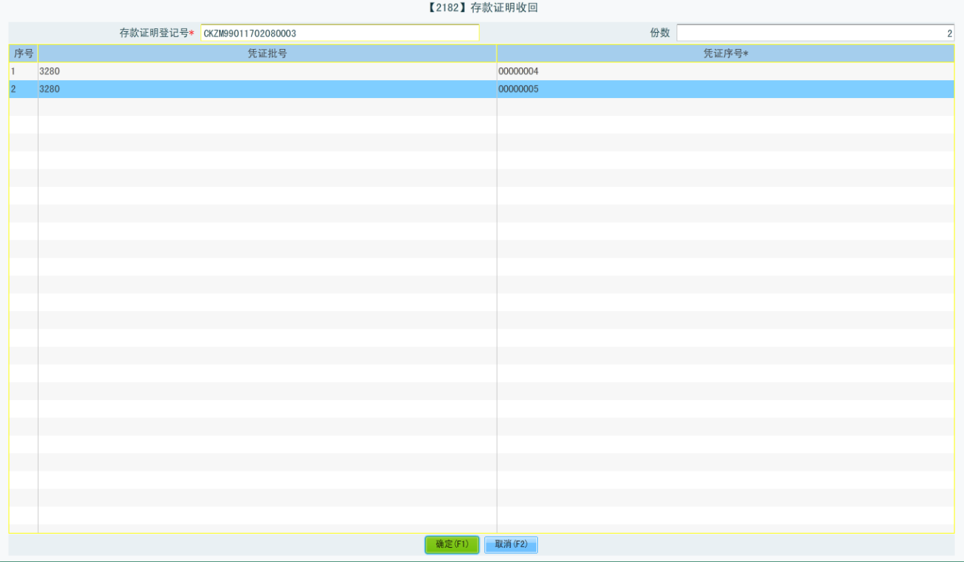
注：此交易界面仅供参考

输出
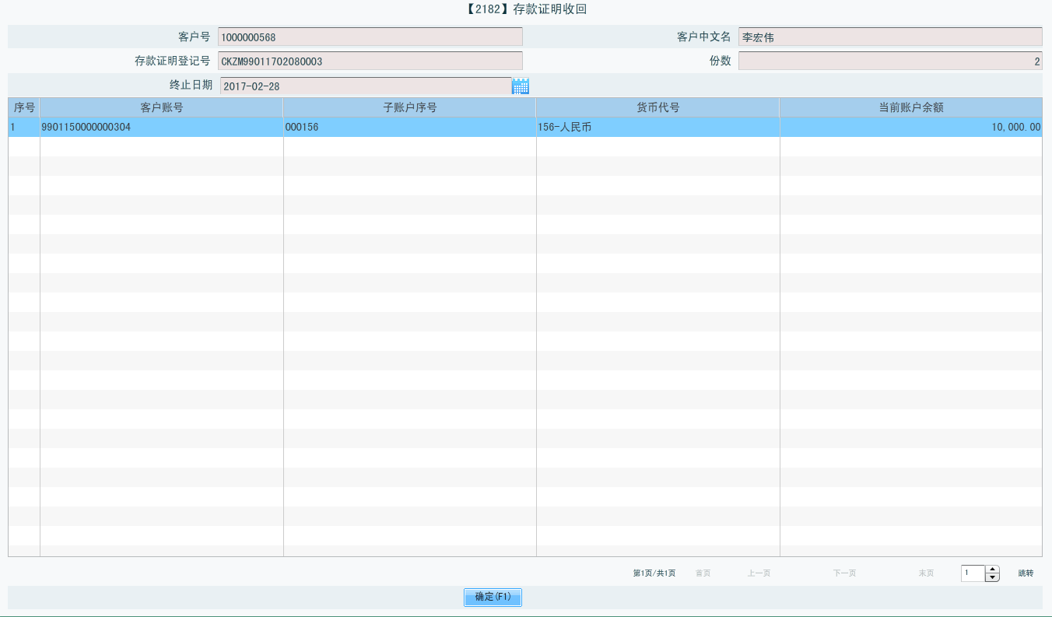
注：此交易界面仅供参考

处理流程
无。

业务规则
- 本功能用于客户在时段存款证明的证明终止日期前交回所有的存款证明书，以提前解除对账户的资金止付。只能在原开具存款证明书网点办理。
- 同一存款证明登记号开出的存款证明书必须全部收回，系统自动对相关账户解除金额止付。
- 收回支持正常收回（客户持有原证明）、遗失收回（客户原证明遗失），正常收回的凭证状态为作废，遗失收回的凭证状态为凭证遗失。

输入/输出
输入：
栏位名 | 是否必输 | 列表属性 | 说明
存款证明登记号 | 是
份数 | 是
凭证种类 | 否 | 详见附件凭证种类
存款证明收回凭证信息输入列表 |  | start | 交易输入列表开始
凭证批号 | 否
凭证序号 | 否
存款证明收回凭证信息输入列表 |  | end | 交易输入列表结束

输出：
栏位名 | 列表属性 | 说明
客户号
客户中文名
存款证明登记号
份数
终止日期
合计金额
证明种类 | 1--时点  2--时段
起始日期
交易日期
交易机构
柜员号
授权柜员
柜员流水号
存款证明收回账户信息列表 | start | 交易输出列表开始
客户账号
子账户序号
货币代号 | 详见附件货币代号
当前账户余额
客户账户名称
存款证明登记号
凭证种类 | 详见附件凭证种类
凭证序号
到期日期
存款证明收回账户信息列表 | end | 交易输出列表结束
客户英文名
申请接受人名称
证明接受人英文名称

凭证/报表
无。

会计核算
无。

约束条件
参考本功能的业务规则。

相关的性能需求
无。

备注说明
无。

【DP2184】存款证明查询【HX_FZ_040】

功能描述
本交易用于根据客户提供的存款证明登记号或客户账号，查询其委托签发的存款证明书的详细内容。

界面
输入
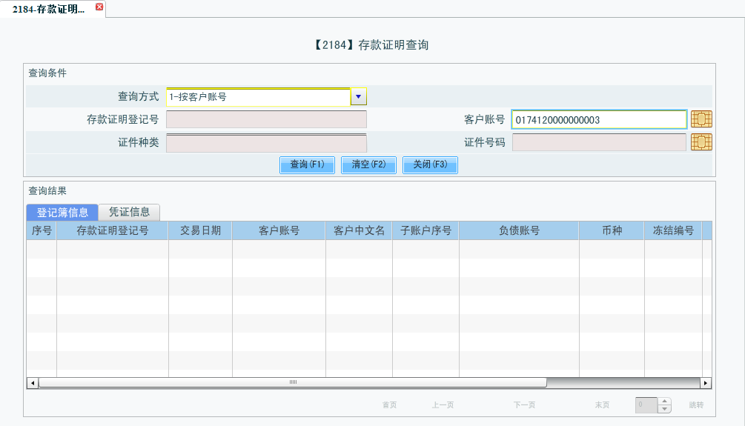
注：此交易界面仅供参考

输出
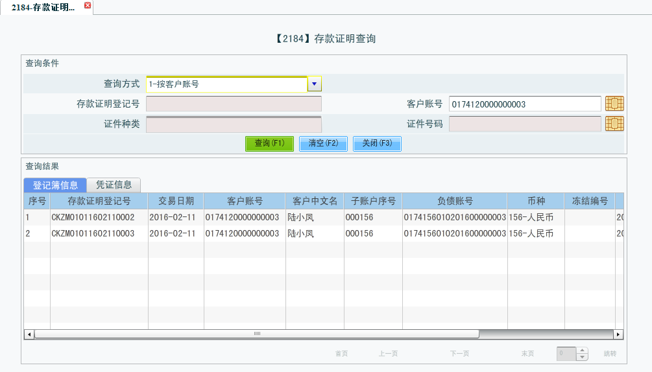
注：此交易界面仅供参考

处理流程

业务规则
- 可以按照存款证明登记号或客户账号来查询其委托签发的存款证明书的明细内容。

输入/输出
输入：
栏位名 | 是否必输 | 列表属性 | 说明
存款证明登记号 | 是 |  | 查询类型为1时必输
客户号 | 是 | 描述：客户号;
存款证明查询类型 | 否 | - -存款证明号查询  2--存款证明凭证查询  3--存款证明账户查询
凭证使用状态 | 否 | 详见附件凭证使用状态
客户账号 | 否 |  | 查询类型为3时必输
证件种类 | 否 | 详见附件证件种类
证件号码 | 否
机构号 | 否
凭证种类 | 否 | 详见附件凭证种类 | 查询类型为2时必输
凭证序号 | 否 |  | 查询类型为1时必输
证明种类 | 否 | 1--时点  2--时段
证明状态 | 否 | 1--正常  2--手工收回  3--已重打
起始日期 | 否
终止日期 | 否
起始笔数 | 是
查询笔数 | 是
输出：
栏位名 | 列表属性 | 说明
存款证明凭证信息列表 | start | 交易输出列表开始
存款证明登记号
凭证序号
打印日期
打印机构
打印柜员
回收日期
回收柜员
凭证种类 | 详见附件凭证种类
凭证批号
凭证使用状态 | 详见附件凭证使用状态
证明状态 | 1--正常  2--手工收回  3--已重打
备注信息
存款证明凭证信息列表 | end | 交易输出列表结束
存款证明明细信息列表 | start | 交易输出列表开始
存款证明登记号
证明开立类型 | 1--普通开立  2--重打开立
交易日期
客户账号
客户中文名
子账户序号
负债账号
币种 | 详见附件货币代号
止付编号
解止付日期
证明金额
操作柜员
份数
开户日期
证明状态 | 1--正常  2--手工收回  3--已重打
凭证号
证件种类 | 详见附件证件种类
证件号码
起始日期
终止日期
重打类型 | 1--正常补打  2--遗失补打  3--损坏补打
顺序号
回收柜员
回收日期
证明种类 | 1--时点  2--时段
凭证种类 | 详见附件凭证种类
凭证序号
账户钞汇标志 | - -现钞  1--现汇  x--无
存款证明明细信息列表 | end | 交易输出列表结束
存款证明信息 | start | 交易输出列表开始
客户号
存款证明登记号 | 描述：存款证明登记号;
证明种类 | - -时点  2--时段
存款证明份数
客户中文名
客户英文名
申请接受人名称
证明接受人英文名称
存款证明金额
起始日期
终止日期
币种 | 详见附件货币代号
账户钞汇标志 | - -现钞  1--现汇  x--无
交易机构
存款证明信息 | end | 交易输出列表结束

凭证/报表
无。

会计核算
无。

约束条件
参考本功能的业务规则。

相关的性能需求
无。

备注说明
无。

【dp2186】存款证明登记簿查询【HX_FZ_041】

功能描述
本交易用于根据机构、起始日期、查询范围、时间段、证明种类或证明状态组合查询存款登记薄。

界面
输入
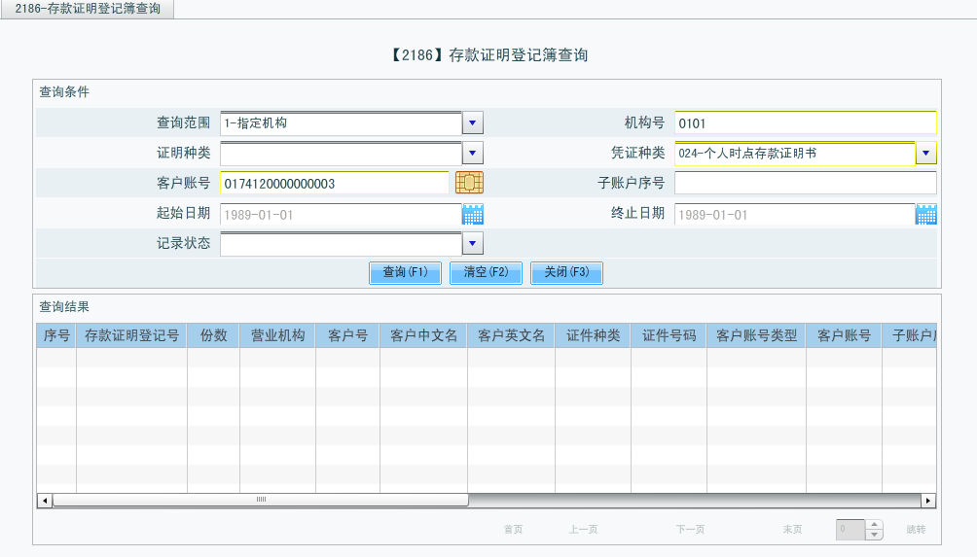
注：此交易界面仅供参考

输出
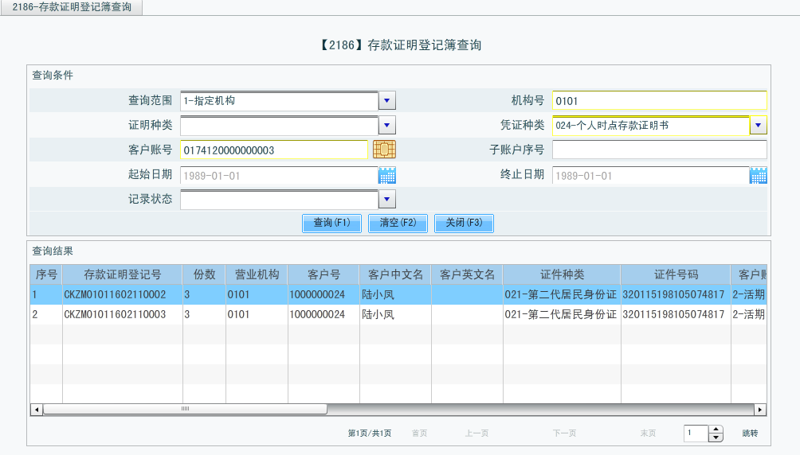
注：此交易界面仅供参考

处理流程

业务规则
- 本功能用于根据查询范围、起止日期、证明种类、记录状态、机构来查询存款证明登记簿明细信息。

支持按客户名称精确查询。

输入/输出
输入：
栏位名 | 是否必输 | 列表属性 | 说明
查询范围 | 否 | 1--指定机构  2--按分行  3--按全行
客户账号 | 是
证件种类 | 是 | 详见附件证件种类
证件号码 | 是
凭证种类 | 否 | 详见附件凭证种类
起始日期 | 否
终止日期
客户名称
输出：
栏位名 | 列表属性 | 说明
客户号
客户中文名
存款证明登记号
份数
终止日期
凭证序号
证明金额
存款证明登记簿列表 | start | 列表

凭证/报表
无。

会计核算
无。

约束条件
参考本功能的业务规则。

相关的性能需求
无。

备注说明
无。

附件

凭证种类
005 | 储蓄存折
006 | 个人存款证明
012 | 银行汇票
013 | 银行承兑汇票
018 | 财政授权支付凭证
019 | 财政直接支付凭证
024 | 单位存款开户证实书
026 | 银行本票
030 | 现金支票
031 | 单位定期存单
032 | 转帐支票
064 | 储蓄定期一本通
092 | 个人理财持有证明
033 | 村镇银行现金支票
034 | 村镇银行转帐支票
003 | 储蓄存单
009 | 单位存款证明书
011 | 印鉴卡
014 | 支付密码器
066 | 理财一本通存折
201 | 长沙同城转账支票
075 | 华融卡VIP卡
074 | 华融卡
041 | 行库往来专用凭证
042 | 预算内申请划款凭证
043 | 预算内申请退款凭证
046 | 预算外申请划款凭证
047 | 预算外申请退款凭证
078 | IC普卡
079 | IC卡VIP卡
080 | 网银Ukey
015 | 商业承兑汇票
081 | 挑战令牌
082 | 音频Key
083 | 预置KEY
084 | 居民健康卡
089 | 华融IC普卡卡基
090 | 华融IC VIP卡卡基
091 | 华融IC卡空白卡基
035 | 单位结算委托书
076 | 华融农合卡
093 | 储蓄活期一本通
094 | 储蓄定活两便存单
095 | 人行现金支票
096 | 人行转账支票
097 | 凭证式国债存单
098 | 小额支付系统来账报单
099 | 小额支付系统专用凭证
100 | 保函
101 | 个人现金支票
102 | 个人转账支票
001 | 储蓄活期一本通
004 | 储蓄定活两便存单
007 | 人行现金支票
008 | 人行转账支票
010 | 凭证式国债存单
016 | 小额支付系统来账报单
017 | 小额支付系统专用凭证
020 | 保函
021 | 个人现金支票
022 | 个人转账支票

挂失种类
0--书面挂失
1--凭证口头挂失
2--遗忘密码凭证正式挂失
3--凭证正常密码挂失
4--丢失凭证密码挂失
5--凭证正式解挂
6--凭证口头解挂
7--遗忘密码凭证正式解挂
8--凭证正常密码解挂
9--丢失凭证密码解挂
A--密码重置
Y--凭证口头永久挂失
J--口头永久挂失解挂

证件种类
101 | 第一代居民身份证
102 | 第二代居民身份证
103 | 临时居民身份证
104 | 户口簿
105 | 离休干部荣誉证
106 | 军官证
107 | 军官退休证
108 | 军事院校学员证
109 | 文职干部退休证
110 | 军人文职干部证
111 | 军人士兵证
112 | 武警士兵证
113 | 警官证
114 | 港澳居民来往内地通行证
115 | 台湾居民来往大陆通行证
116 | 港澳通行证
117 | 台湾通行证
118 | 港澳居民居住证
119 | 台湾居民居住证
120 | 中华人民共和国护照
121 | 外国护照
122 | 外国人永久居留证
123 | 学生证
124 | 村民委员会证明
125 | 边民出入境通行证
998 | 其它证件
999 | 未知
201 | 全国组织机构代码
202 | 统一社会信用代码（五证合一号码）
203 | 企业法人营业执照号码
204 | 国税登记证号码
205 | 地税登记证号码
206 | 金融许可证号码
207 | 主管部门批文号码
208 | 机构信用证
209 | 证明文件
210 | 中征码(贷款卡)
211 | 社会福利企业证书
212 | 事业社团法人证书
213 | 高新技术企业认定证书
214 | 建筑业企业资质证书
215 | 银行swiftbic
216 | 联行行号
217 | 外汇许可证
218 | 开户许可证

凭证使用状态
0 | 在库
T | 在途
7 | 待销毁
8 | 待销毁在途
I | 已销毁
2 | 已作废
n | 凭证遗失
m | 使用
3 | 联动使用
4 | 口头挂失
1 | 正式挂失
9 | 已出售
z | 注销
X | 支票书挂
Y | 票据挂失止付
M | 票据提起诉讼
s | 锁定
5 | 抵质押
6 | 解押
B | 预制
C | 待发
D | 预制未打卡
E | 事后未打卡
F | 换卡未打卡
G | 预销卡
J | 卡待销毁
K | 预换卡
N | 睡眠卡
Q | 支票圈存
R | 外借
S | 停用
j | 指纹挂失
h | 换卡不换号未打卡
y | 换卡不换号
l | 已销卡未销户
W | 未激活
c | 待销毁撤销

货币代号
AFA | 阿富汗尼
ALL | 列克
DZD | 阿尔及利亚第纳尔
ADP | 安道尔比塞塔
AZM | 阿塞拜疆马纳特
ARS | 阿根廷比索
AUD | 澳大利亚元
ATS | 先令
BSD | 巴哈马元
BHD | 巴林第纳尔
BDT | 塔卡
AMD | 亚美尼亚达姆
BBD | 巴巴多斯元
BEF | 比利时法郎
BMD | 百慕大元
BTN | 努尔特鲁姆
BOB | 玻利瓦诺
BWP | 普拉
BZD | 伯利兹元
SBD | 所罗门群岛元
BND | 文莱元
BGL | 列弗
MMK | 缅元
BIF | 布隆迪法郎
KHR | 瑞尔
CAD | 加元
CVE | 佛得角埃斯库多
KYD | 开曼群岛元
LKR | 斯里兰卡卢比
CLP | 智利比索
CNY | 人民币元
COP | 哥伦比亚比索
KMF | 科摩罗法郎
CRC | 哥斯达黎加科郎
HRK | 克罗地亚库纳
CUP | 古巴比索
CYP | 塞浦路斯镑
CZK | 捷克克朗
DKK | 丹麦克朗
DOP | 多米尼加比索
SVC | 萨尔瓦多科郎
ETB | 埃塞俄比亚比尔
EEK | 克罗姆
FKP | 福克兰群岛镑
FJD | 斐济元
FIM | 马克
FRF | 法国法郎
DJF | 吉布提法郎
GMD | 达拉西
DEM | 德国马克
GHC | 塞地
GIP | 直布罗陀镑
GRD | 德拉克马
GTQ | 格查尔
GNF | 几内亚法郎
GYD | 圭亚那元
HTG | 古德
HNL | 伦皮拉
HKD | 香港元
HUF | 福林
ISK | 冰岛克朗
INR | 印度卢比
IDR | 卢比
IRR | 伊朗里亚尔
IQD | 伊拉克第纳尔
IEP | 爱尔兰镑
ILS | 新谢客尔
ITL | 意大利里拉
JMD | 牙买加元
JPY | 日元
KZT | 坚戈
JOD | 约旦第纳尔
KES | 肯尼亚先令
KPW | 北朝鲜圆
KRW | 圆
KWD | 科威特第纳尔
KGS | 索姆
LAK | 基普
LBP | 黎巴嫩镑
LSL | 罗提
LVL | 拉脱维亚拉特
LRD | 利比里亚元
LYD | 利比亚第纳尔
LTL | 立陶宛
LUF | 卢森堡法郎
MOP | 澳门元
MGF | 马尔加什法郎
MWK | 克瓦查
MYR | 马来西亚林吉特
MVR | 卢菲亚
MTL | 马尔他里拉
MRO | 乌吉亚
MUR | 毛里求斯卢比
MXN | 墨西哥比索
MNT | 图格里克
MDL | 摩尔瓦多列伊
MAD | 摩洛哥迪拉姆
MZM | 麦梯卡尔
OMR | 阿曼里亚尔
NAD | 纳米比亚元
NPR | 尼泊尔卢比
NLG | 荷兰盾
ANG | 荷属安的列斯盾
AWG | 阿鲁巴盾
VUV | 瓦图
NZD | 新西兰元
NIO | 金科多巴
NGN | 奈拉
NOK | 挪威克朗
PKR | 巴基斯坦卢比
PAB | 巴波亚
PGK | 基那
PYG | 瓜拉尼
PEN | 索尔
PHP | 菲律宾比索
PTE | 葡萄牙埃斯库多
GWP | 几内亚比绍比索
TPE | 东帝汶埃斯库多
QAR | 卡塔尔里亚尔
ROL | 列伊
RWF | 卢旺达法郎
SHP | 圣赫勒拿磅
STD | 多布拉
SAR | 沙特里亚尔
SCR | 塞舌尔卢比
SLL | 利昂
SGD | 新加坡元
SKK | 斯洛伐克克朗
VND | 盾
SIT | 托拉尔
SOS | 索马里先令
ZAR | 兰特
ZWD | 津巴布韦元
ESP | 西班牙比塞塔
SDD | 苏丹第纳尔
SRG | 苏里南盾
SZL | 里兰吉尼
SEK | 瑞典克朗
CHF | 瑞士法郎
SYP | 叙利亚镑
THB | 铢
TOP | 邦加
TTD | 特立尼达和多巴哥元
AED | UAE迪拉姆
TND | 突尼斯第纳尔
TRL | 土耳其里拉
TMM | 马纳特
UGX | 乌干达先令
MKD | 第纳尔
RUR | 俄罗斯卢布
RUB | 俄罗斯卢布
EGP | 埃及镑
GBP | 英镑
TZS | 坦桑尼亚先令
USD | 美元
UYU | 乌拉圭比索
UZS | 乌兹别克斯坦苏姆
WST | 塔拉
YER | 也门里亚尔
ZMK | 克瓦查
TWD | 新台湾元
XAF | CFA法郎BEAC
XCD | 东加勒比元
XOF | CFA法郎BCEAO
XPF | CFP法郎
XBA | 欧洲货币合成单位
XBB | 欧洲货币单位(E.M.U.-6)
XBC | 欧洲账户9单位（E.U.A.-9）
XBD | 欧洲账户17单位（E.U.A.-17）
XAU | 黄金
XDR | 特别提款权
XAG | 银
XPT | 铂白金
XTS | 为测试特别保留的代码
XPD | 钯
TJS | 索莫尼
BYR | 白俄罗斯卢布
BGN | 保加利亚列弗
CDF | 刚果法郎
BAM | 可自由兑换标记
EUR | 欧元
MXV | 墨西哥发展单位
UAH | 格里夫纳
GEL | 拉里
BOV | Mvdol
PLN | 兹罗提
BRL | 巴西瑞尔
CLF | 发展单位
XFO | 黄金法郎
XFU | UIC法郎
XXX | 未包括的交易货币代码指定为
USN | （次日）
USS | （同日）
ERN | 纳克法
YUM | 南斯拉夫第纳尔
AOA | 宽扎

